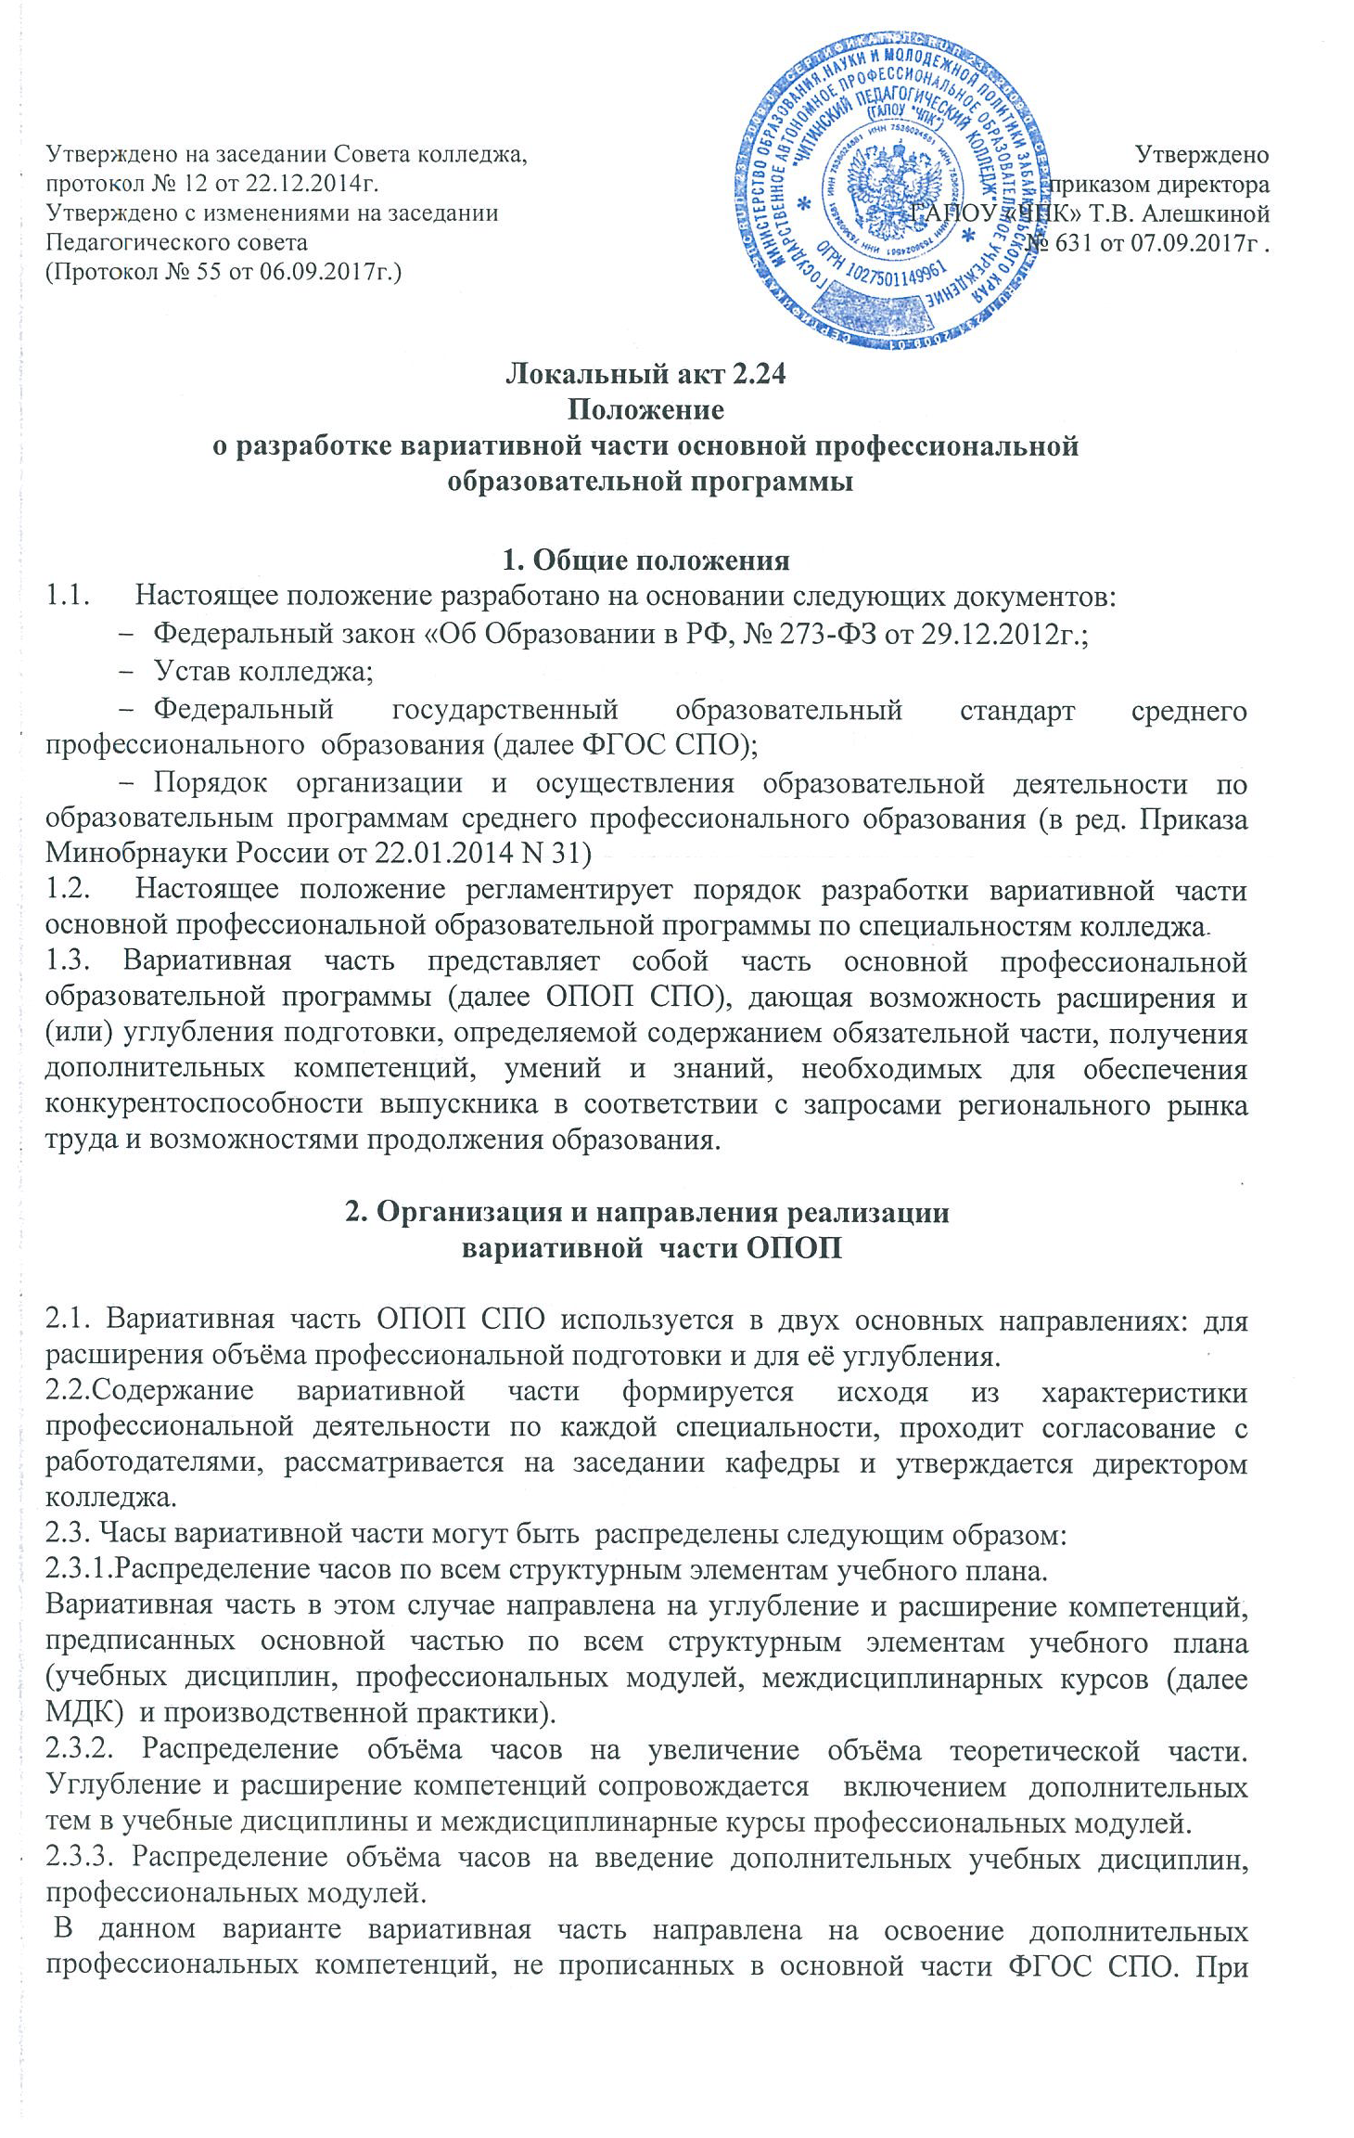
введении дополнительных профессиональных модулей предполагается увеличение не только объёма часов теоретической части ОПОП, но и производственной практики.
2.3.4. Распределение объёма часов на введение МДК в профессиональные модули. Введение МДК в профессиональные модули дополняет перечень и содержание профессиональных компетенций, прописанных в основной части. При этом варианте увеличивается объём часов на профессиональный модуль, а также на практическую составляющую ОПОП, так как освоение МДК предполагает как теоретическую, так и практическую составляющую.
2.4.Дисциплины, междисциплинарные курсы, профессиональные модули вариативной части определяются и разрабатываются Колледжем самостоятельно, ориентируясь на будущую деятельность выпускников с учётом индивидуальных образовательных потребностей обучающихся.
2.5. Организация реализации вариативной части ОПОП включает:
- планирование содержания и объёма учебных дисциплин, МДК, профессиональных модулей;
- контроль и анализ результатов реализации;
- необходимое учебно-методическое и материально-техническое обеспечение;
- внедрение новых педагогических технологий.
2.6.Преподаватель, реализующий вариативную часть, самостоятельно планирует и определяет её содержание, формы контроля, разработку контрольно-оценочных средств, разработку методических материалов.
2.7.Реализация вариативной части ОПОП осуществляется с использованием ресурсов Колледжа, работодателей, социального партнёрства на основе договоров о сетевом взаимодействии и сотрудничестве.
2.8.Стороны соединяют свои ресурсы и возможности для успешного освоения выпускниками ОПОП, приобретения ими дополнительных профессиональных компетенций, которые позволят выпускникам трудоустроиться на региональном рынке труда.

3.Структура договора о сетевом взаимодействии и сотрудничестве.

3.1.Договор о сетевом взаимодействии и сотрудничестве с работодателями и социальными партнёрами включает в себя следующие структурные разделы:
предмет договора;
условия осуществления образовательной деятельности;
обязательства сторон;
ответственность сторон;
срок действия договора;
прочие условия;
реквизиты и подписи сторон.

4. Порядок утверждения и изменения настоящего Положения

4.1 Настоящее Положение, а так же изменения и дополнения к нему рассматриваются и утверждаются на заседании Совета колледжа.

.

